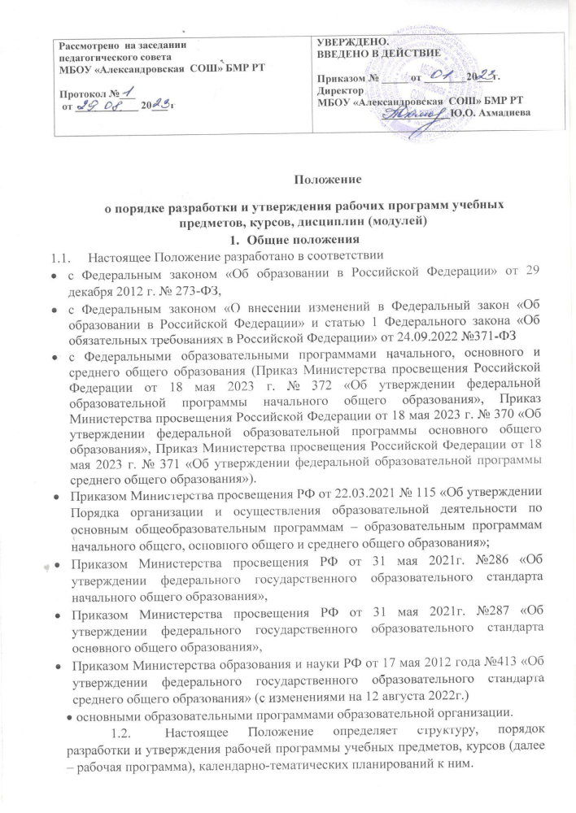

Положение

о порядке разработки и утверждения рабочих программ учебных предметов, курсов, дисциплин (модулей)
- Общие положения
  - Настоящее Положение разработано в соответствии
- с Федеральным законом «Об образовании в Российской Федерации» от 29 декабря 2012 г. № 273-ФЗ,
- с Федеральным законом «О внесении изменений в Федеральный закон «Об образовании в Российской Федерации» и статью 1 Федерального закона «Об обязательных требованиях в Российской Федерации» от 24.09.2022 №371-ФЗ
- с Федеральными образовательными программами начального, основного и среднего общего образования (Приказ Министерства просвещения Российской Федерации от 18 мая 2023 г. № 372 «Об утверждении федеральной образовательной программы начального общего образования», Приказ Министерства просвещения Российской Федерации от 18 мая 2023 г. № 370 «Об утверждении федеральной образовательной программы основного общего образования», Приказ Министерства просвещения Российской Федерации от 18 мая 2023 г. № 371 «Об утверждении федеральной образовательной программы среднего общего образования»).
- Приказом Министерства просвещения РФ от 22.03.2021 № 115 «Об утверждении Порядка организации и осуществления образовательной деятельности по основным общеобразовательным программам – образовательным программам начального общего, основного общего и среднего общего образования»;
- Приказом Министерства просвещения РФ от 31 мая 2021г. №286 «Об утверждении федерального государственного образовательного стандарта начального общего образования»,
- Приказом Министерства просвещения РФ от 31 мая 2021г. №287 «Об утверждении федерального государственного образовательного стандарта основного общего образования»,
- Приказом Министерства образования и науки РФ от 17 мая 2012 года №413 «Об утверждении федерального государственного образовательного стандарта среднего общего образования» (с изменениями на 12 августа 2022г.)
- основными образовательными программами образовательной организации.
  - Настоящее Положение определяет структуру, порядок разработки и утверждения рабочей программы учебных предметов, курсов (далее – рабочая программа), календарно-тематических планирований к ним.
  - Рабочая программа — это документ, определяющий содержание учебного предмета, курса (в том числе внеурочной деятельности), учебного модуля; планируемые результаты освоения учебного предмета, курса в том числе внеурочной деятельности), учебного модуля; тематическое планирование.
  - При реализации основной общеобразовательной программы используются федеральных рабочих программ учебных предметов, курсов, дисциплин (модулей), включенных в соответствующую федеральную основную общеобразовательную программу. В этом случае рабочая программа учителем не разрабатывается.
  - При реализации ООП в обязательном порядке использованы федеральные рабочие программы по учебным предметам «Русский язык», «Литературное чтение» и «Окружающий мир» на уровне начального общего образования; «Русский язык», «Литература», «История», «Обществознание», «География» и «Основы безопасности жизнедеятельности» на уровне основного и среднего общего образования. По остальным учебным предметам федеральные рабочие программы могут использоваться как в неизменном виде, так и в качестве методической основы для разработки педагогическими работниками авторских программ с учетом имеющихся опыта реализации углубленного изучения предмета. В этом случае содержание и планируемые результаты разработанных программ должны быть не ниже, чем в федеральных рабочих программах.
  - Рабочая программа является частью основной образовательной программы и разрабатывается на курс обучения по каждому учебному предмету учебного плана, в соответствии с установленным в учебном плане количеством часов на основе:
- требований ФГОС НОО, ФГОС ООО, ФГОС СОО.
- федеральных рабочих программ учебных предметов, курсов.
  - Рабочие программы учебных предметов, учебных курсов (в том числе внеурочной деятельности), учебных модулей формируются с учетом рабочей программы воспитания.
  - На основании рабочих программ, включенных в состав ООП осуществляется ежегодная разработка календарно-тематического планирования с возможным использованием конструктора рабочих программ, представленного на сайте «Единое содержание общего образования» https://edsoo.ru/
  - Формирование календарно-тематического планирования к федеральным рабочим программам происходит в соответствии с единым подходом, представленным в методических рекомендациях ФГБНУ «Институт стратегии развития образования Российской академии образования».
  - При разработке рабочих программ по предметам, курсам, модулям, дисциплинам и др., не имеющим федеральных рабочих программ или при несоответствии количества часов программы и учебного плана ОО (на уровне начального, основного и среднего общего образования), рабочие программы разрабатываются педагогами самостоятельно. Структура таких рабочих программ определяется настоящим Положением с учетом требований ФГОС.

- Структура рабочей программы
Элементы рабочей программы | Содержание элементов рабочей программы
Титульный лист (приложение №1) | - полное наименование ОУ;  - гриф принятия, утверждения рабочей программы;  - название учебного предмета, для изучения которого написана программа, (уровень изучения для среднего образования: базовый или углубленный);  - указание уровня образования;  - название населенного пункта;
Содержание учебного предмета | - перечень и название раздела и тем;  - краткое содержание учебной темы (раздела);  - разбитое по классам;
Планируемые результаты освоения учебного предмета | - личностные результаты,  - метапредметные результаты,  - предметные результаты для конкретного класса обучения.
Тематическое планирование | - с указанием количества академических часов, отводимых на освоение каждой темы учебного предмета, учебного курса (в том числе внеурочной деятельности), учебного модуля  - с указанием возможности использования по этой теме электронных (цифровых) образовательных ресурсов, являющихся учебно-методическими материалами (мультимедийные программы, электронные учебники и задачники, электронные библиотеки, виртуальные лаборатории, игровые программы, коллекции цифровых образовательных ресурсов), используемыми для обучения и воспитания различных групп пользователей, представленными в электронном (цифровом) виде и реализующими дидактические возможности ИКТ, содержание которых соответствует законодательству об образовании.  Рабочие программы учебных курсов внеурочной деятельности также должны содержать указание на форму проведения занятий.

- Порядок разработки, рассмотрения и утверждения рабочей программы
  - Рабочие программы предметов, курсов (в том числе внеурочной деятельности), учебных модулей являются составной частью основной образовательной программы ОО, входят в обязательную нормативную локальную документацию ОО, разрабатываются и утверждаются совместно с основной образовательной программой. При непосредственном использовании федеральных рабочих программ такая документация не разрабатывается.
  - Календарно – тематическое планирование является приложением, разрабатывается ежегодно на основе рабочей программы, рассматривается на заседании школьных методических объединений, принимается педагогическим советом ежегодно в начале учебного года (до 1 сентября текущего года) и утверждается приказом директора ОО.
  - В календарно-тематическом планировании должно быть предусмотрено указание планируемой и фактической дат проведения урока.
  - Учитель представляет КТП на заседании методического объединения учителей-предметников на предмет соответствия утвержденным рабочим программам.
  - КТП представляют на согласование заместителю директора по учебной работе. Заместитель директора ОО на титульном листе под грифом «Согласовано» ставит дату, подпись.
  - Администрация ОО осуществляет контроль реализации рабочих программ в соответствии с планом внутришкольного контроля, мониторингом качества образования.
  - Педагогический работник несет ответственность в установленном законодательством Российской Федерации порядке (п. 1 ст. 48 Закона «Об образовании в Российской Федерации» от 29.12.12 № 273) за реализацию в полном объеме преподаваемых учебных предметов, курсов, в соответствии с рабочей программой.
- Оформление и хранение рабочих программ
  - Рабочая программа оформляется в электронном или печатном варианте.
  - Электронный вариант или печатная версия хранятся у заместителя директора, курирующего предмет.
  - Рабочая программа является частью ООП и включается в содержательный раздел ООП (по уровням общего образования);
  - Печатная версия рабочей программы дублирует электронную версию.
Электронная версия рабочих программ в составе ООП выкладывается на официальном сайте ОО в сети «Интернет», дополнительно ежегодно на сайте ОО выкладываются аннотации к рабочим программам с указанием основных сведений: наименование рабочей программы и ее выходные данные, количество часов на освоение рабочей программы, используемые методические материалы (учебники) для реализации программы
- Порядок внесения изменений в рабочую программу и календарно-тематическое планирование
  - В случае необходимости корректировки рабочих программы и их приложений разрабатывается лист корректировки, в который вносятся причины корректировки и их содержание.
  - Изменения могут вноситься в связи с необходимостью корректировки сроков ее выполнения по следующим причинам:
- карантин;
- актированные дни (погодные условия),
- другие уважительные причины.
  - Корректировка может быть осуществлена посредством:
- оценки содержания рабочих программ по учебному предмету для выявления повтора тем и резервного времени. В этом случае возможно сокращение учебного времени за счет часов, рассчитанных на резерв для реализации авторских подходов к преподаванию учебной дисциплины;
- слияния близких по содержанию тем уроков;
- укрупнения дидактических единиц по предмету;
- использования блочно-модульной технологии подачи учебного материала;
- использование лекционно-семинарских занятий при усилении доли самостоятельной работы учащихся;
- уменьшения количества аудиторных часов на письменные опросы (сочинения, эссе) и др.
- предоставления обучающимся права на изучение части учебного материала самостоятельно с последующим осуществлением контроля их работы в форме зачета, написания сообщения, реферата, подготовки презентации и т.п.
  - Не допускается уменьшение объема часов за счет полного исключения тематического раздела из программы.
  - Корректировка рабочей программы обеспечивает прохождение учебной программы и выполнение ее практической части в полном объеме.
  - В ходе работы учитель осуществляет мониторинг реализации рабочей программы и осуществляет корректировку один раз в четверть. Администрацией ОО проводится мониторинг выполнения рабочих программ не реже одного раза в полугодие.
Примечание: Федеральные программы не утверждаются, вариант титульного листа для авторских программ, тематическое планирование для федеральных программ разрабатываются на основе единых федеральных требований (конструктор рабочих программ), ниже представлен вариант ТП для авторских программ. Календарно- тематическое планирование (поурочное планирование) для федеральных программ также разрабатываются на основе единых федеральных требований (конструктор рабочих программ), ниже вариант КТП для авторских программ.
Приложение №1
«РАССМОТРЕНО»  Руководитель ШМО  ___________ /___________________/  Протокол № 1  от « » августа 20 г | «СОГЛАСОВАНО»  Заместитель директора  ___________ /___________________/  « » августа 20 г. | «УТВЕРЖДАЮ»  Директор  ___________ /___________________/  Приказ №_______  от « » августа 20 г

РАБОЧАЯ ПРОГРАММА
учебного предмета
«___________________________»
Рассмотрено на заседании
педагогического совета
Протокол № 1
от « » августа 20 г

Приложение №2
Тематическое планирование
№ | Изучаемый раздел, тема урока | Количество часов | Электронные (цифровые) образовательные ресурсы | Форма проведения занятий (для внеурочной деятельности)

Приложение №3

«РАССМОТРЕНО»  Руководитель МО  ___________ /___________________/  Протокол № 1  от « » августа 20 г | «СОГЛАСОВАНО»  Заместитель директора  ___________ /___________________/  « » августа 20 г. | «УТВЕРЖДАЮ»  Директор  ___________ /___________________/  Приказ №_______  от « » августа 20 г

Календарно-тематическое планирование
к рабочей программе
учебного предмета, курса
«__________________»
5 класс 20..-20.. учебный год

Учитель: ФИО, категория
Рассмотрено на заседании
педагогического совета
Протокол № 1 от «____» _________ 20 _____ г.

№ | Изучаемый раздел, тема урока | Количество часов | Электронные (цифровые) образовательные ресурсы | Календарные сроки
 |  |  |  | План | Факт

